Centro Educacional Marcelino Ivo Dalla Costa
Diretora: Adriana Maria Tonial Piaia
Professora: Keila Lucia da Silva Arruda
Aluno (a):
Água Doce, 14 de abril de 2020

Atividades de matemática

1-Em um estacionamento cabem 356 motos e o triplo de carros. Quantos carros cabem nesse estacionamento?

R:

2- Uma escola fez uma campanha de arrecadação de alimentos, para doar a um lar de idosos. O período da manhã arrecadou 136 quilos de alimentos e o período da tarde arrecadou 24 quilos a mais. Quantos quilos de alimentos a escola arrecadou ao todo?
R:
3- Durante o dia Carlos vendeu 875 rosas e ainda ficou com 245. Quantas rosas ele tinha no início do dia?
R:
4- Um Museu recebeu 3.475 visitantes no sábado e 4.008 visitantes no domingo da semana passada. Os administradores perceberam que, esta semana, a quantidade de visitantes foi 1.321 a mais que no fim de semana passado. Quantas pessoas visitaram o Museu nesta semana? Qual o total de visitantes nos dois finais de semana?
R:
5- Observe o quadro abaixo e responda:
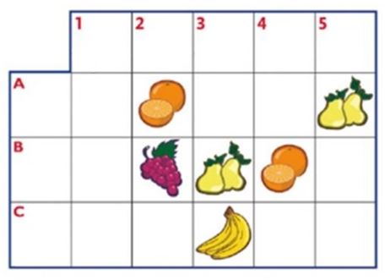
a) Que fruta está na posição (A,2)?
R:
b) Qual a posição da banana no quadro?
R:
c) Qual a fruta que está na posição (B,2)?
R:
d) Em quais posições estão as peras?
R:
6- Arme e efetue as operações abaixo:
5589+398=
6795+459=
3540+9760=
3786+9865=
9853+3720=
9574-7583=
8570-7439=
7594-4930=
5940-2958=
2895-1875=
1203x14=
456x28=
390x57=
6253x29=
506x36=

